学习通常见问题及处理办法
前言：
手机端出现问题，优先考虑网速引起的界面加载不全。
解决办法：退出，切换流量进入,下载最新版本学习通或西科E站。
电脑端出现问题：平台无法进入，点开课程之后无法添加视频，文档等。
解决办法：使用最新版的浏览器如360，UC，QQ，火狐之类。保证网络通畅。
注意：学习通（西科E站）泛雅平台等更详细功能请查看对应QQ群（826734732）内的操作手册。

1.学习通（西科E站）登陆不了或者泛雅网络平台登陆不了怎么办？
如遇提示密码错误，密码为身份证后六位。
学习通登陆安装步骤图：
下载：可扫描下方二维码下载“学习通”或在应用市场搜索“学习通”下载即可。
备注：如果下载过西科E站可直接使用，不用下载学习通。
正式版下载链接：https://app.chaoxing.com.

苹果手机安装后打开显示“学习通”软件不受信用：打开苹果手机“设置”——“通用”——“描述文件与设备管理”——打开“学习通”——点击“信息此设备”。

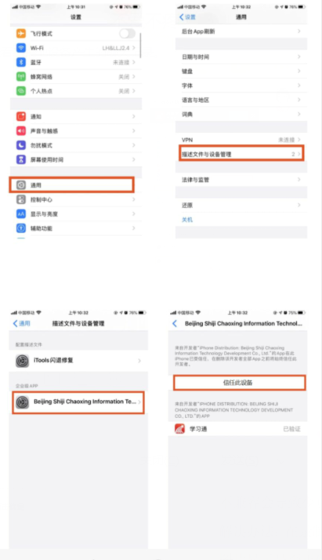

登陆学习通：注册具体操作流程如下：
打开安装好的学习通App，可以看到如下图左的应用首页，点击右下角的“我的”，进入如下中图的界面，点击上方灰色头像，选择下方“其他登陆方式”输入统一身份认证账号及密码登陆即可。
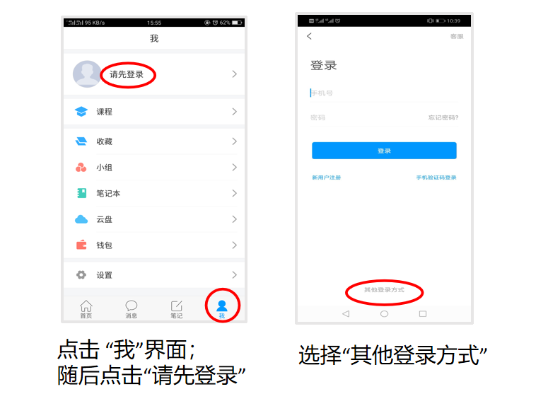

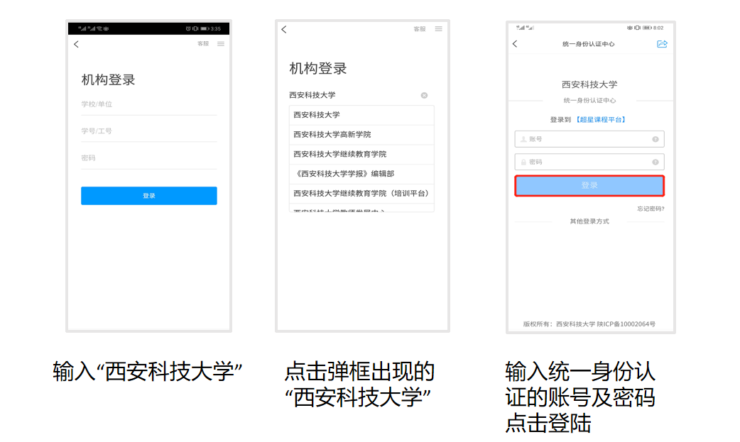
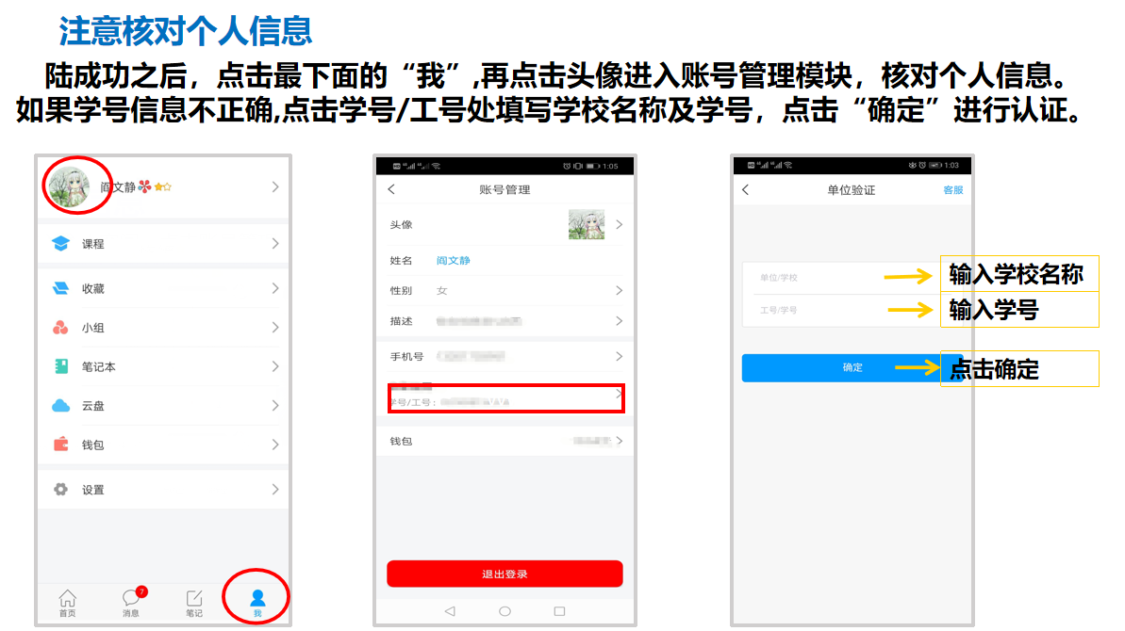
2.学习通与泛雅网络平台是什么关系？
学习通和电脑端的关系，超星在线教学分为手机端和电脑端，手机端是学习通APP（西科E站），电脑端是网页版的网络教学平台，专属网址为study.xust.edu.cn。手机端和电脑端内容是完全打通的，内容同步。
3.近期培训课程查看方式？
手机端：学习通（西科E站）首页右上角输入邀请码“ jsfz ”（注意：小写）点击直播讲堂，加入课程，对应日期学习，之后每天在自己账号课程中都可以找到学习。
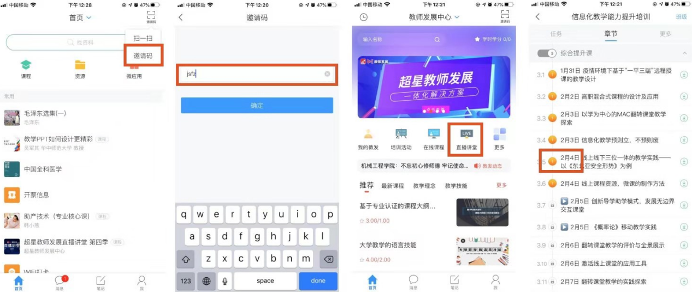
电脑端：无需登录输入网站点击日期对应查看直播！
https://mooc1-2.chaoxing.com/course/205796018.html

4.怎么使用示范教学包？
1）点击【我】的【课程】
2）点击右上角【+】号新建课堂
3）选择【启用示范教学包建课】
4）选择课程，完成引用。
备注：有视频教学，请对应查看QQ文件。
5.课程中录制速课常见问题及解决办法？
1）使用同步课堂录制的速课没有声音。
原因：同步课堂的声音是通过直播推送给学生端的，保存为速课时，需要将直播文件转化为音频文件，在转化完成之前不会添加到速课中。
解决办法：稍等一会再看。
2）录制的速课图片显示不完整或缺页
原因：速课中的ppt是系统根据ppt转化出来的图片，如果ppt不兼容会导致少页或内容确实。
解决办法：在录制速课之前，先看一下ppt上课页面的目录中的图片显示是否正确，如有问题，将ppt换个格式另存后重新上传。
3）录制的速课中，需要对某一页的声音进行编辑
解决办法：打开速课，点击编辑按钮，找到要编辑的页，点击底部的录音按钮，即可对某一页重新录音。
4）速课中的文字、公式排版错乱。
原因：ppt中的字体在系统中没有时，会替换成默认字体，因字体更换，可能导致文字大小变化。
解决办法：修改ppt中的字体为微软雅黑或将文本框拉大一点再上传。
5）打开速课提示速课录制失败，请重试
原因1:ppt转图片失败
解决办法：点击重新生成按钮，如多次后还是失败，需要使用Office2016以上版本，另存PPT后重新尝试。
原因2:获取同步课堂音频文件失败。
解决办法：点击重新生成按钮，如多次后还是失败，请先录一小段测试一下录音功能，在录制正式的速课。
6.速课无法保存的问题/切换ppt无法关闭录音/快速点击速课悬浮窗闪退/直播大小屏切换闪退问题？
使用Android 4.3.4修复包，下载地址：
http://xxt.ananas.chaoxing.com/apk/study_4.3.4_02011809.apk
7.速课怎么分享给学生？
速课录制好之后，是直接保存至云盘的，若要分享给学生，有以下几种方式：
1）插入课程章节：
学习通打开课程章节--点击编辑---然后点击“+”，然后滑到第二页选择速课控件。
备注：速课插入章节无法设置任务点。
2）直接将速课转发到班级群聊：
学习通云盘里找到相应速课，转发。
- 同步课堂过程中添加的视频不显示问题，怎么办？
老师可以先投屏再发起同步课堂来解决，为了防止学生网速不好看不到视频，提前加到章节中。
备注：发布的同步课堂想回看务必在关闭同步课堂的时候，保存速课。当课程教师团队多位老师同时开两个同步课程支持。会生成两个不同的同步课堂邀请码。
9.学生导入课程问题？
建议老师进行电脑端批量导入，二维码不可控因素过多。
1）电脑登陆后进入课程,依次点击管理，创建班级，添加学生，学生库添加或批量导入。
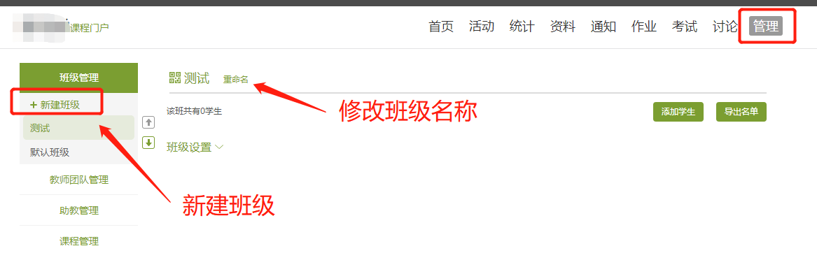

2）导入班级学生：三种方式（选择批量导入为例）
点击添加学生--批量导入--下载最新模板表（按照模板要求导入即可）
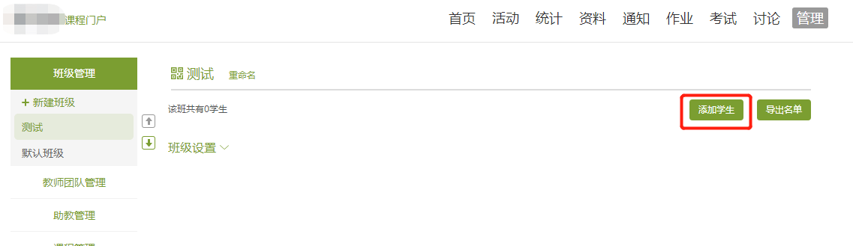
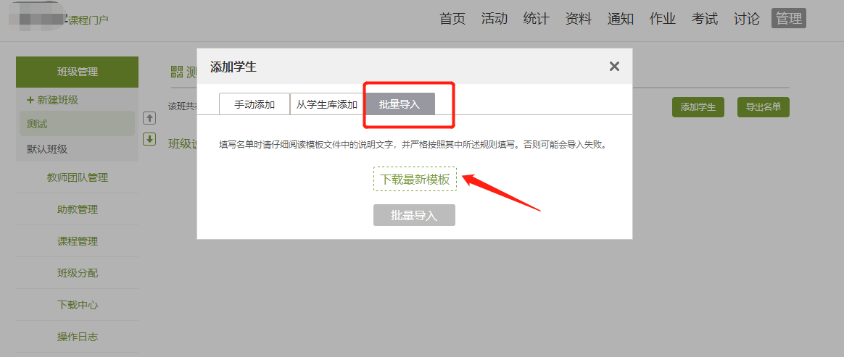

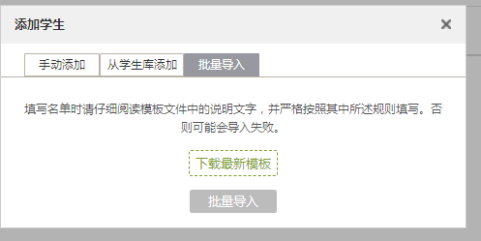
10.题库如何导入？
智能导入功能是目前最好用的，但是复杂题型显示等问题较多，导入时出现解决不了的问题：请老师进行模板导入，如果还是不行，请单个手动添加。智能导入功能步骤如下：
1）访问学校平台，账号密码登录之后，进入课程资料区，选择题库-批量导入-智能导入。
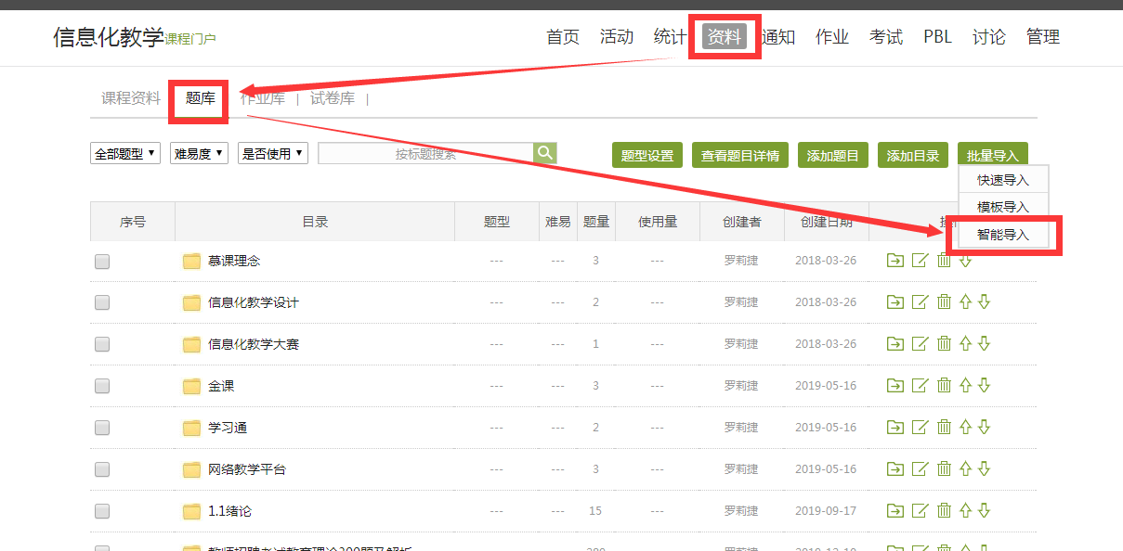
2）在智能导入页面，点击页面“Word智能导入”按钮，选择已经准备好的Word文档上传。

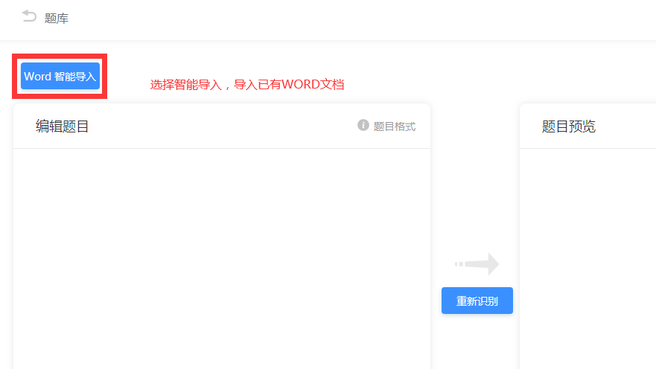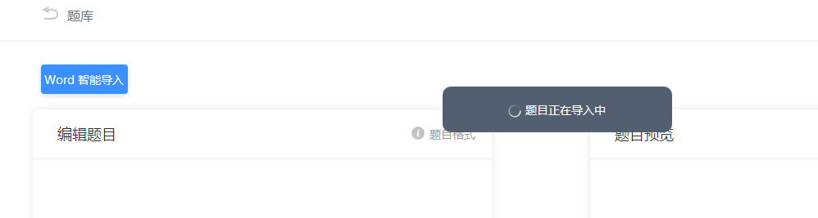
- 上传成功后，在页面左侧编辑题目的区域可以进行编辑修改，如格式问题、空白行删除等，编辑完成后点击“重新识别”，系统会根据所编辑的内容进行识别调整。
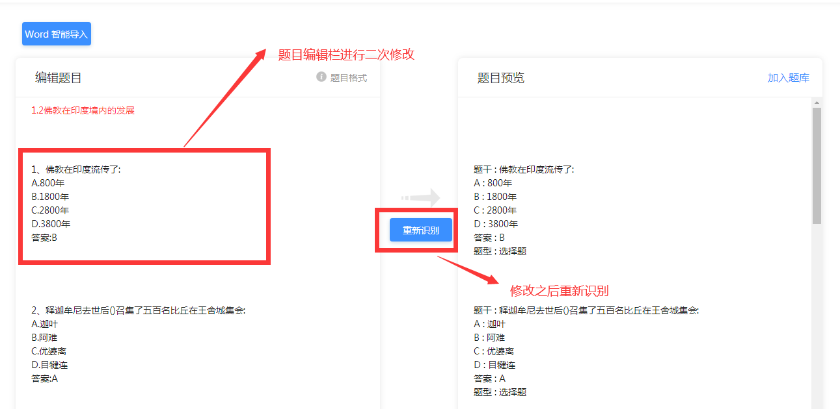

4）重新识别后，在页面右侧“题目预览”区检查题目，确认无误后选择“加入题库”，将试卷题目上传到题库中。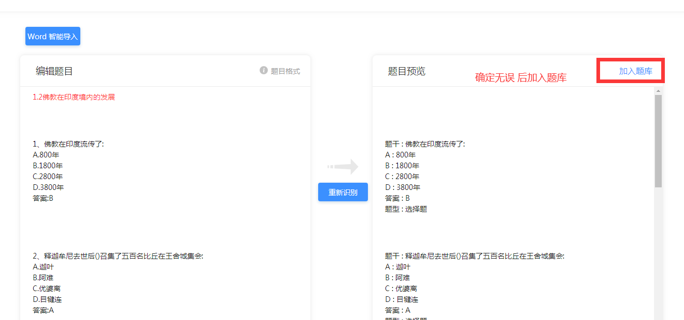
5）可以在题库中新建文件夹，例如，命名为“期末考试”，编辑期末考试试卷时从该文件夹中选题，组卷更方便。
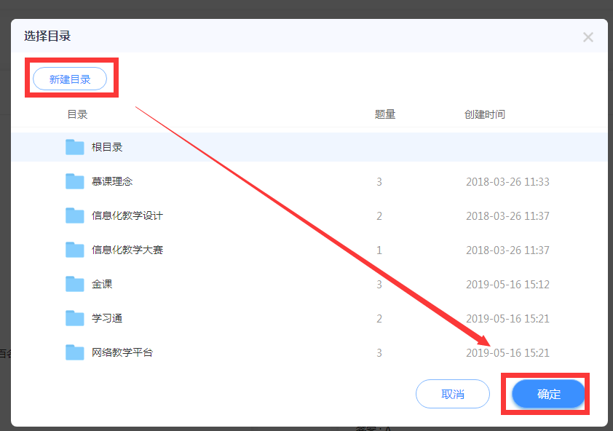

- 选择目录，并保存。
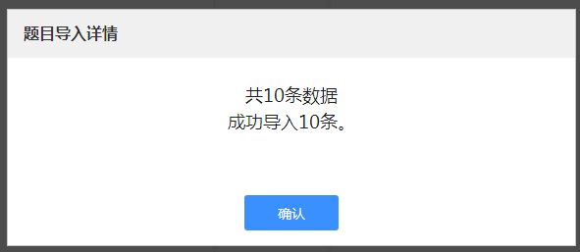

11.教师团队如何添加？
电脑端：
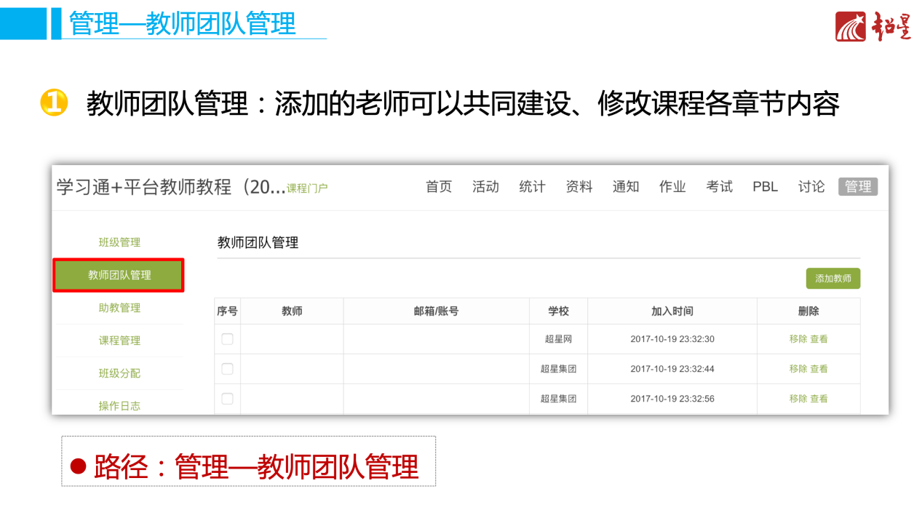
点击添加教师之后，可以通过“手动添加”和“从教师库添加”两种方式来添加。
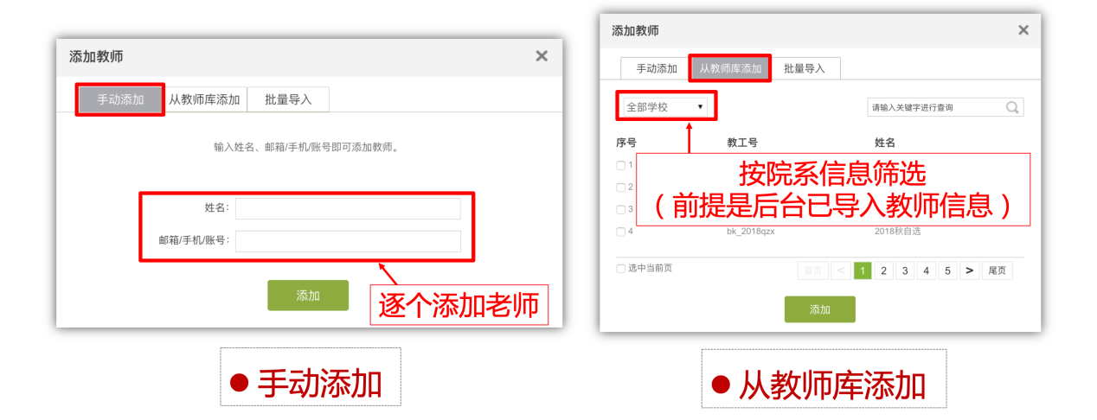

手机端：进入一门课程——右上方“设置”——“教学团队管理”——“添加教师”。
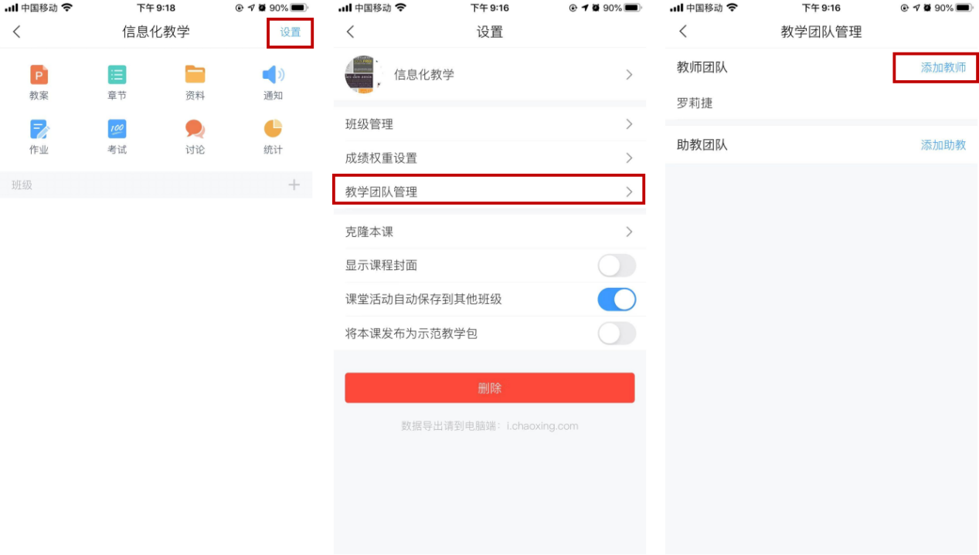
12.发通知需要密码，怎么办？
教师通过课程点击课程模块下通知发送即可，不需要密码。

